今日动态（2025.1.3）
一、晨间来园
今天来园21位小朋友，3位请假。
二、区域游戏
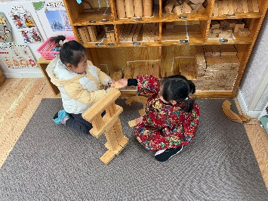 | 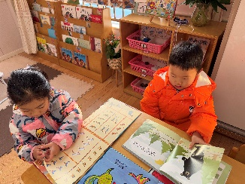 | 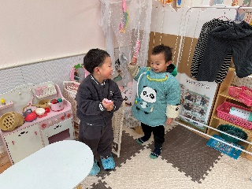 | 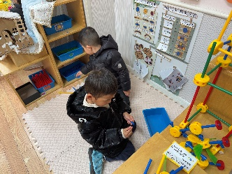
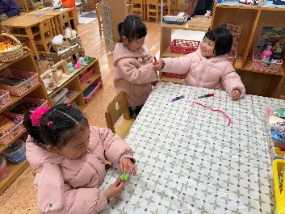 | 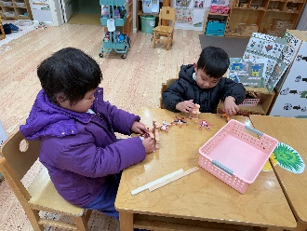 | 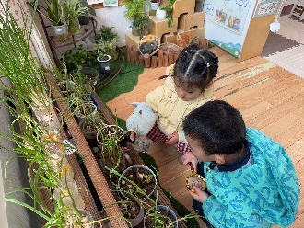
三、户外活动
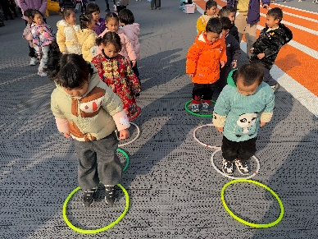 | 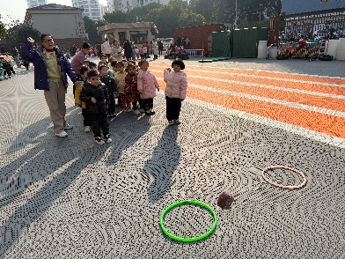 | 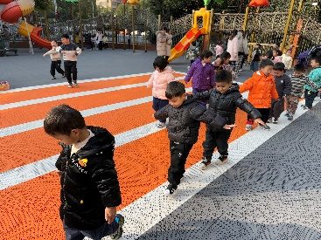
四、集体活动
数学：《抢椅子》。这是一节关于数量感知的数学活动，感知和理解数、量及数量关系。幼儿通过一一对应的方法比较两组物体的多少。本次活动加入情境玩具来做客结合具体事物让幼儿通过多次比较理解数与数之间的关系。同时多和少是相对的，需要在活动中引导幼儿感受到这一点，并尝试用语言讲述物体间的数量关系。活动中张子安、陈泽鑫、王辰宇、姚景珩、龚铭恩、王言澈、吴锐、李永澄、何姝缘、李子姝、刘悠然、李梓宸、王思瑜、黄一蘅、阮钦禾、顾玥小朋友能通过数数比较两样东西的多少。
五、午餐
今天午餐吃的是：糙米饭、白萝卜烧肉、大白菜炒油豆腐、荠菜猪肝汤。全部吃完的小朋友有：苏梓渊、仲天宸、张子安、周辰宇、陈泽鑫、王辰宇、姚景珩、龚铭恩、王言澈、吴锐、李永澄、何姝缘、李子姝、刘悠然、李梓宸、王思瑜、张子曾、黄一蘅、阮钦禾、李与梵、顾玥。

